Отдел военного комиссариата Новгородской области
по Шимскому, Волотовскому и Солецкому району

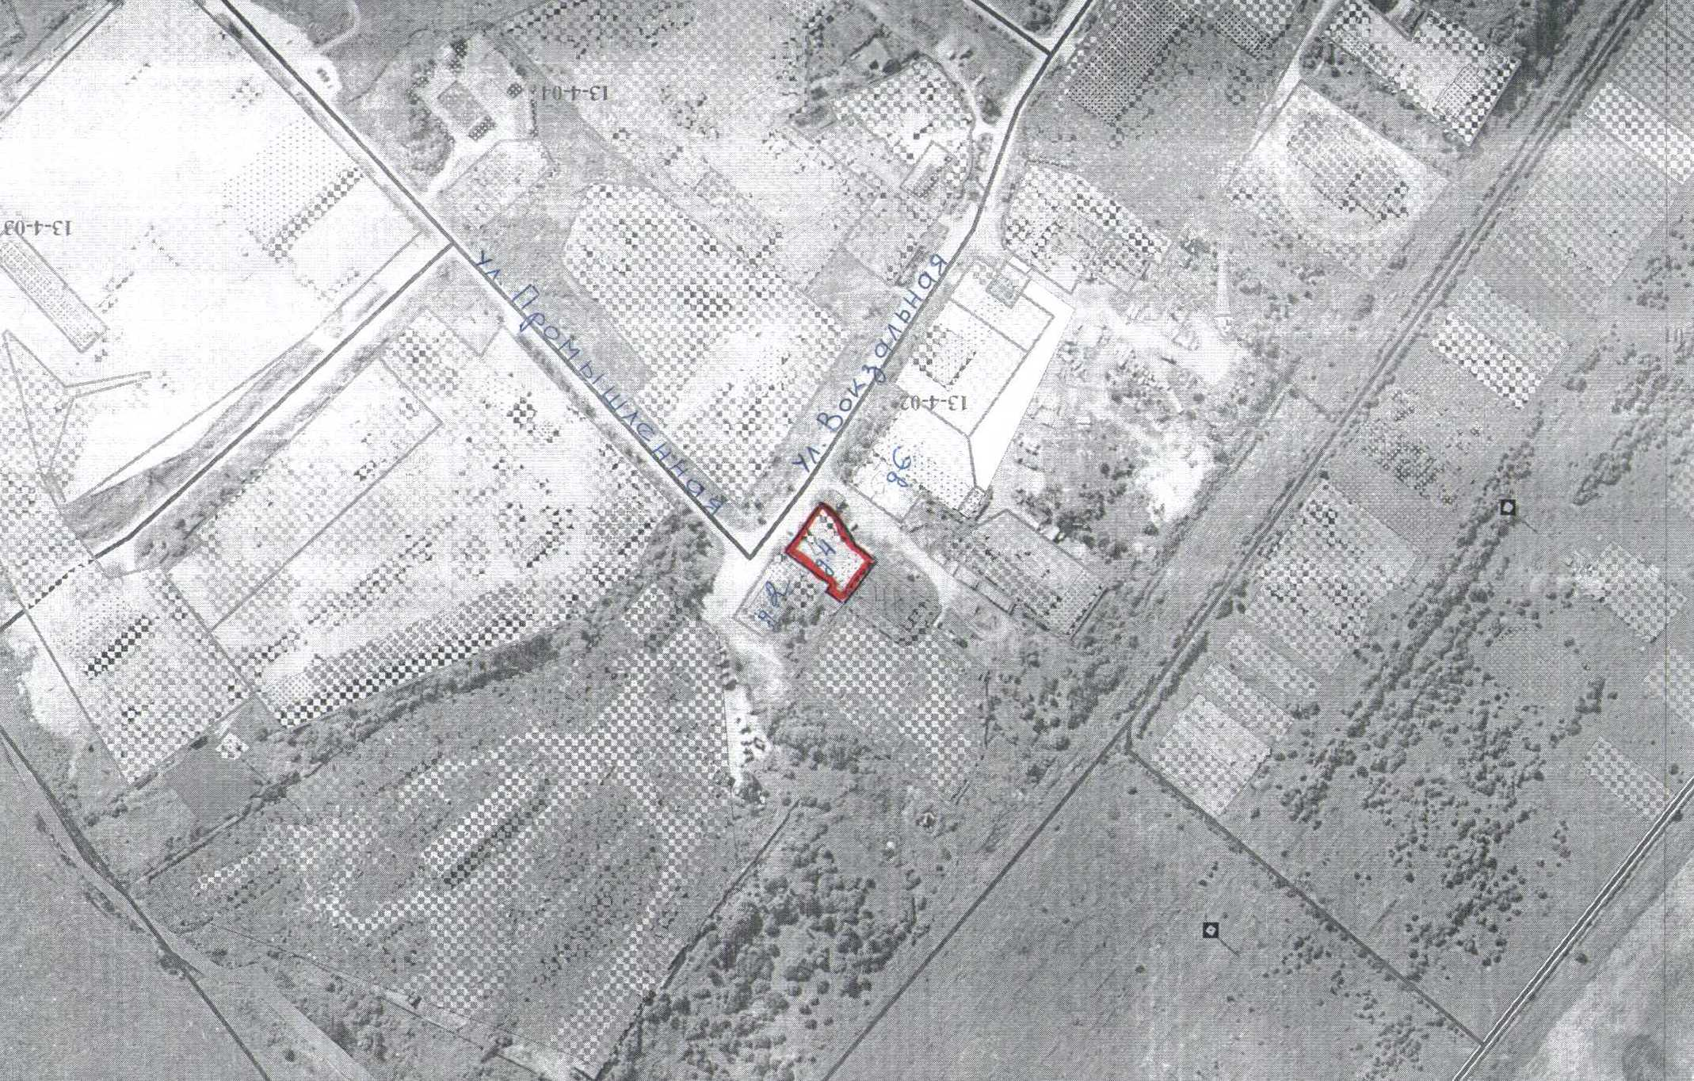

Масштаб 1:2000

____________ граница прилегающей территории

